1

（30分）

如图所示网络。

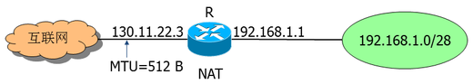

请回答下列问题：

(1)主机在配置IP地址时，其正确的子网掩码和默认网关分别是多少？

(2)若路由器R在向互联网转发一个由主机192.168.1.5发送、ID=12345、length=500B、DF=1的IP分组时，则该IP分组首部的哪些字段会被修改？如何修改？

(3)若主机192.168.1.10向互联网ID=6789、length=1500B、DF=0的IP分组时，路由器需要将该IP分组分为几片（每片尽可能封装为最大片）？给出分片结果，包括每片的ID、DF、MF、length、offset的取值。

解：（1）子网掩码：255.255.255.240 默认网关:192.168.1.1

(2) 源IP地址经NAT后转为公网地址，TTL减1，首部校验和重新计算

(3) 互联网MTU=512B, 分片长度=[(512-20)/8]*8=488B

主机发送报文的数据部分长度=1500B-20B=1480B

1480B=488B*3+16B

所以共分4片

|  |  |  |  |  |
| --- | --- | --- | --- | --- |
| ID | DF | MF | length | offset |
| 678 | 0 | 1 | 508 | 0 |
| 678 | 0 | 1 | 508 | 61 |
| 678 | 0 | 1 | 508 | 122 |
| 678 | 0 | 0 | 36 | 183 |

1

（10分）

某网络拓扑如图所示，其中路由器内网接口、DHCP服务器、WWW服务器与主机1均采用静态IP地址配置，相关地址信息见图中标注；主机2～主机N通过DHCP服务器动态获取IP地址等配置信息。

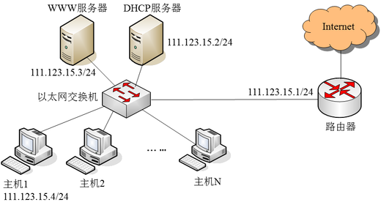

请回答下列问题。

（1）DHCP服务器可为主机2～主机N动态分配IP地址的最大范围是什么？主机2使用DHCP协议获取IP地址的过程中，发送的封装DHCP Discover报文的IP分组的源IP地址和目的IP地址分别是什么？

（2）主机2在通过DHCP服务器获取IP地址的同时还可以获取哪些IP地址配置所必须的信息？

（3）若主机1的子网掩码和默认网关分别配置为255.255.255.0和111.123.15.2，则该主机是否能访问WWW服务器？是否能访问Internet？请说明理由。

解：(1)DHCP服务器可为主机2~主机N动态分配IP地址的最大范围是：111.123.15.5～111.123.15.254；（2分）主机2发送的封装DHCP Discover报文的IP分组的源IP地址和目的IP地址分别是0.0.0.0和255.255.255.255。（2分）

(2)主机2在通过DHCP服务器获取IP地址的同时还可以获取:子网掩码（255.255.255.0）、默认网关（111.123.15.1）和域名服务器IP地址。（3分）

(3)主机1能访问WWW服务器，但不能访问Internet。（2分）由于主机1的子网掩码配置正确而默认网关IP地址被错误地配置为111.123.15.2（正确IP地址是111.123.15.1），所以主机1可以访问在同一个子网内的WWW服务器，但当主机1访问Internet时，主机1发出的IP分组会被路由到错误的默认网关（111.123.15.2），从而无法到达目的主机。（1分）

1

（22分）

如图所示网络拓扑，所有路由器均采用距离向量路由算法计算到达两个子网的路由（注：到达子网的路由度量采用跳步数）。                                              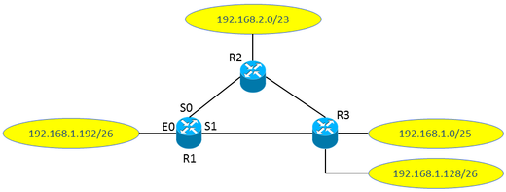

假设路由表结构如下表所示。

|  |  |
| --- | --- |
| 目的网络 | 接口 |

请回答下列问题：

（1）若所有路由器均已收敛，请给出R1的路由表，要求包括到达图中所有子网的路由，且路由表中的路由项尽可能少。

（2）在所有路由器均已收敛的状态下，R3突然检测到子网192.168.1.128/26不可到达，若接下来R2和R3同时向R1交换距离向量，则R1更新后的路由表是什么？更新后的R1距离向量是什么？

答

（1）R1的路由表：

目的网络 接口

192.168.1.0/24 S1（2分）

192.168.1.192/26 E0（2分）

192.168.2.0/23 S0（2分）

（2）R1更新后的路由表：

目的网络 接口

192.168.1.0/25 S1（2分）

192.168.1.128/26 S0（2分）

192.168.1.192/26 E0（2分）

192.168.2.0/23 S0（2分）

R1的距离向量：

192.168.1.0/25 2（2分）

192.168.1.128/26 3（2分）

192.168.1.192/26 1（2分）

192.168.2.0/23 2（2分）